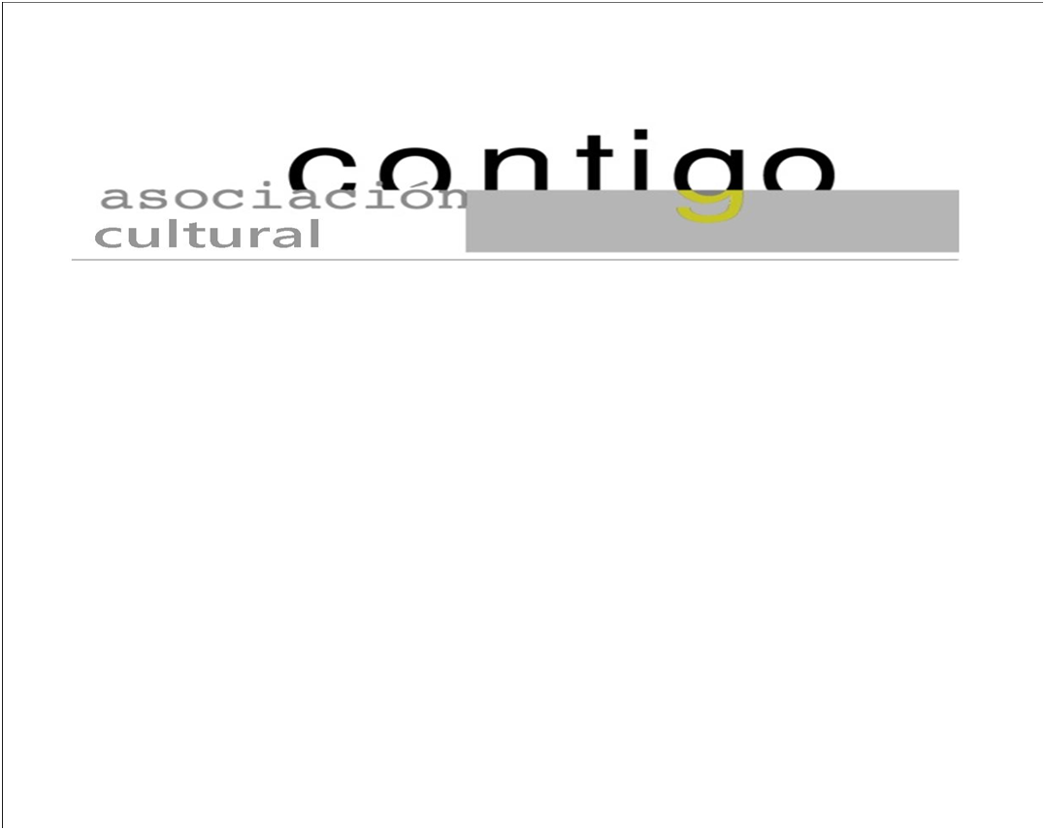
Año XXII N º161

Jueves, 9 de Febrero de 2023 – Hora: 20,15 H
Casa de Cultura “Severo Ochoa” – NOREÑA
Conferencia
“Visión actual de una corresponsal”

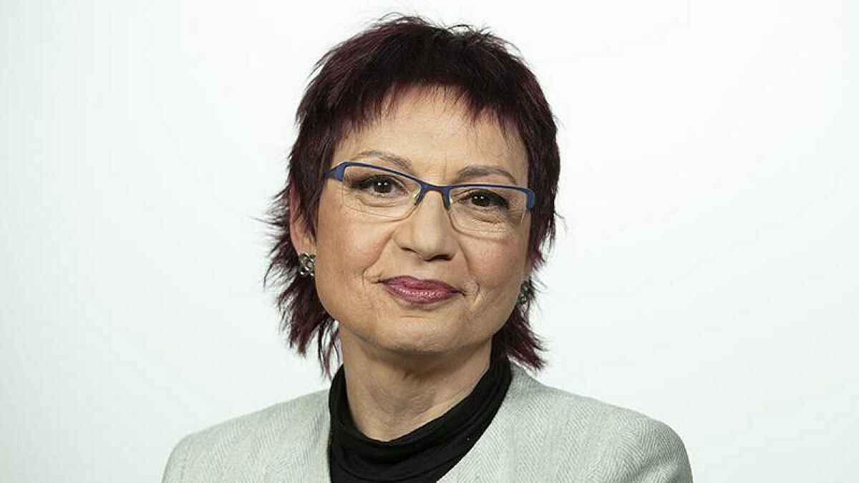
Conferenciante:
Anna Bosch
Periodista y reportera corresponsal de Televisión Española (RTVE)

En tiempos convulsos la información adquiere una importancia capital e informar sobre el

terreno con independencia ayuda a la necesaria búsqueda de la verdad.

Colaboran:



